**Advies toegankelijkheid lijn 17**



Den Haag, november 2017

Voorall

Van Diemenstraat 196

2518 VH Den Haag

070- 365 52 88

info@voorall.nl

[www.voorall.nl](http://www.voorall.nl/)[www.facebook.com/voorall](http://www.facebook.com/voorall)[www.twitter.com/voorall](http://www.twitter.com/voorall)

**Advies toegankelijkheid lijn 17**

**Inleiding**

Sinds april 2017 rijdt de Nieuwe Stadstram van het type Avenio op tramlijn 17. De haltes van deze tramlijn zijn aangepast, met als doel dat reizigers met een beperking gebruik kunnen maken van de gelijkvloerse tram. Het gaat om een grote groep mensen: in Den Haag wonen ruim 100.000 mensen met een beperking. Zij willen ook graag gebruik maken van het openbaar vervoer. Toegankelijk openbaar vervoer biedt reizigers met een beperking de vrijheid en zelfstandigheid die mensen zonder beperking ook kennen. Dit sluit aan bij de maatschappelijke verwachting dat mensen met een beperking gelijkwaardig deelnemen aan de samenleving. Het aantal reizigers met een beperking neemt bovendien toe, omdat de Nederlandse bevolking steeds ouder wordt en omdat gemeenten bezuinigen op het Wmo-vervoer. Het betreft mensen die gebruik maken van een rolstoel, scootmobiel, rollator of stok, reizigers die niet (goed) kunnen zien, reizigers die niet (goed) kunnen horen, reizigers met een verstandelijke beperking en reizigers met een chronische ziekte.

Voorall heeft de haltes van lijn 17 getoetst op toegankelijkheid. De uitslagen van deze toetsing zijn vastgelegd in dit eindrapport dat wordt verstuurd naar vervoerder HTM, concessieverlener MRDH, gemeente Den Haag en Rijswijk.

Het uitgangspunt is dat de adviezen worden opgevolgd om de zelfstandigheid van het groeiend aantal reizigers met een beperking te waarborgen.

Voorall heeft deze test niet kunnen doen zonder de medewerking en facilitaire ondersteuning van HTM, waarvoor wij het bedrijf zeer erkentelijk zijn.

Tevens dank aan de vrijwillige deelnemers en ervaringsdeskundigen van het TestTeam.

**Test**

Om de toegankelijkheid van het vervoermiddel te testen is op 21 mei 2016 op alle 49 haltes van lijn 17 het hoogteverschil en de afstand tussen perron en voertuig gemeten en fotografisch vastgelegd.

Vervolgens heeft het TestTeam, dat bestond uit een slechtziende, een rolstoelgebruiker en een deskundige vrijwilliger op 12 april 2017 en 3 mei 2017 alle halten getest op bereikbaarheid en toegankelijkheid. Er is ook gekeken of de reisinformatie op de halte toegankelijk was voor reizigers met een beperking.

Halte Patentlaan en halte Treubstraat waren ten tijde van de test buiten gebruik in verband met werkzaamheden in de directe omgeving. Deze haltes konden daarom niet uitgebreid geschouwd worden.

**Uitgangspunten**

De uitgangspunten voor dit traject komen voort uit de ervaringen van eerdere testen van tram- en RandstadRaillijnen in Den Haag, Voorburg, Leidschendam en Zoetermeer en de RandstadRail E-lijn naar Rotterdam.

Voor de bereikbaarheid / toegankelijkheid van de halten en het vervoermiddel is gewerkt met deels zelf ontwikkelde meetinstrumenten en een checklist (zie bijlage), omdat het bij deze elementen gaat om technische, harde randvoorwaarden die objectief gemeten kunnen worden. Hierbij is uitgegaan van de normen uit het Handboek Voor Toegankelijkheid, 7e herziene druk.

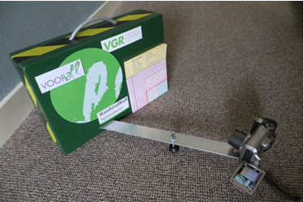

*Spleetbreedtemeter met digitale camera*

Bij de geleidelijnen zijn de Ontwerprichtlijnen Routegeleiding 2013 van het Projectbureau Toegankelijkheid als uitgangspunt gebruikt.

Hieronder volgen de belangrijkste bevindingen en adviezen per onderdeel**.**

1. **Bereikbaarheid / toegankelijkheid van de haltes en van de  
    reisinformatie**

* **Halte 2862 / Kalvermarkt**Er is geen geleidelijn naar de Dris. De geleidelijn sluit niet aan op de gidslijn.  
    
  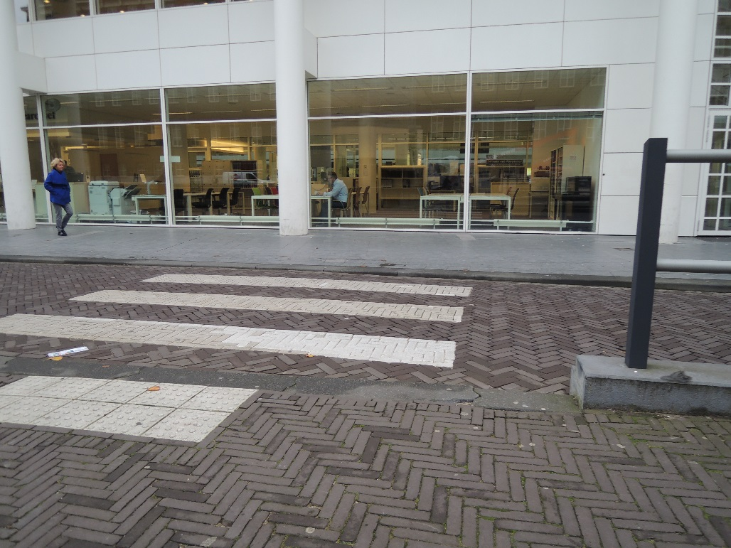

*Oversteek Kalvermarkt zonder geleidelijn naar de gidslijn*

**Advies**: Leg een geleidelijn aan naar de Dris en naar de natuurlijke gidslijn.

* **Centrum**De geleidelijn sluit niet aan op de gidslijn.

**Advies**: Zorg ervoor dat de geleidelijn aansluit op de gidslijn.

* **Haltes 2805-2806 /** **Buitenhof**De geleidelijn bij het fietspad naar de gidslijn aan de zijde Kneuterdijk ontbreekt.

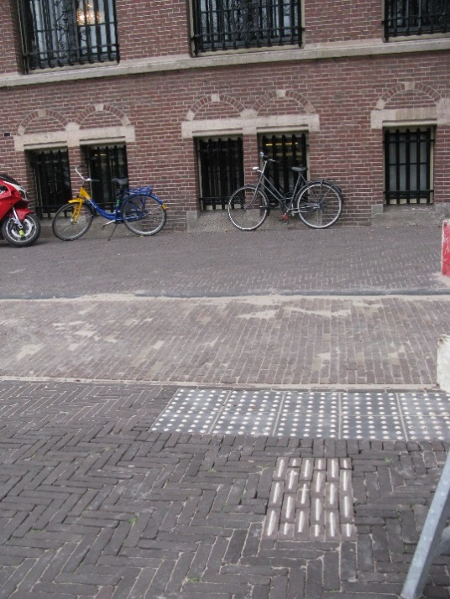 *Oversteek Lange Vijverberg*

**Advies**: Leg een geleidelijn aan van de natuurlijke gidslijn tot het fietspad.

* **Haltes 2812-2813 / Korte Voorhout**  
  De geleidelijn naar de Dris (beide zijden) is niet conform de richtlijnen aangelegd. 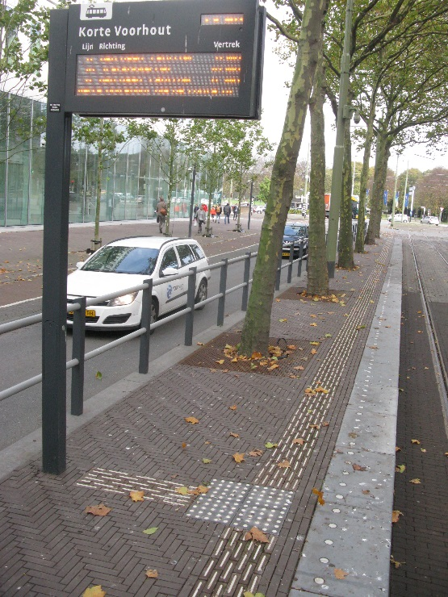 *Verkeerd aangelegde geleidelijn*

**Advies:** De geleidelijn aan de zijde Prinsessegracht doortrekken tot aan de oversteek en aan laten sluiten op gidslijn.

* **Haltes Centraal Station**  
  Deze haltes zien er goed uit.
* **Haltes 2711-2712 / Weteringplein**De oude halte is in het plein opgenomen, waardoor deze ruim van opzet is. Zowel het begin als het einde van de halte richting Wateringen kent een forse opstap. Voor blinden en slechtzienden kan dit gevaarlijk zijn in verband met struikelgevaar. Verder sluiten de geleidelijnen van de haltes niet aan op de gidslijnen.

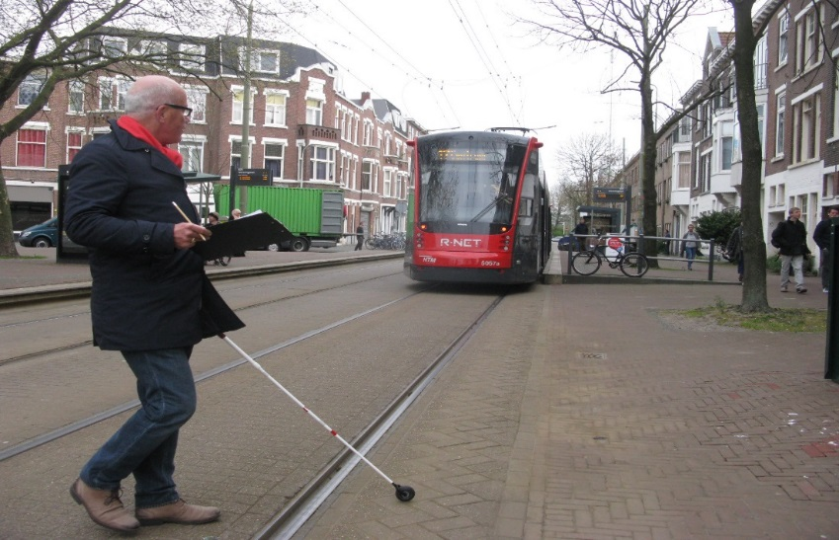 *Halte Weteringplein*

**Advies**: Leg geleidelijnen naar de gidslijn aan en blokkeer de opstapjes door hier een hekje op te plaatsen.

* **Haltes 2907-2708 Rijswijkseplein**Geleidelijnen naar de gidslijnen ontbreken. Bovendien is de trambaan ter hoogte van de oversteek slecht herkenbaar.

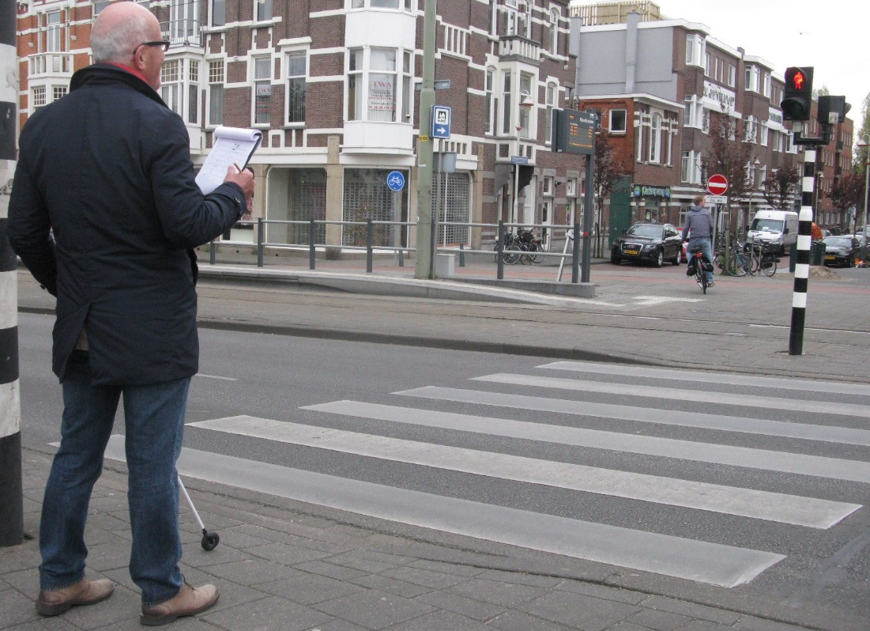*Voetgangersoversteekplaats bij halte Rijswijkseplein*

**Advies:** Leg geleidelijnen naar de gidslijnen en zorg voor een betere markering van de trambaan.

* **Haltes 3839-3840 Leeghwaterplein**

Halte 3840 kent twee toegangen. Een van de toegangen leidt naar een voetgangersoversteekplaats met verkeerslicht, bij de andere toegang is geen verkeerslicht aanwezig. Voor blinden en slechtzienden is het prettig geleid te worden naar de toegang met verkeerslicht, zodat zij veilig over kunnen steken. Daarom is het belangrijk dat aan de zijde van de toegang zonder veilige oversteek een waarschuwingsmarkering is aangebracht. Deze ontbreekt op dit moment.   
Verder staat de Dris op deze halte niet op de juiste plaats.   
**Advies:** Breng waarschuwingsmarkering aan op halte 3840 en verplaats de Dris naar de juiste positie op de halte.

* **Haltes 3809-3810 Oudemanstraat**Bij deze halte is de audioknop op de Dris defect. Voorall heeft dit inmiddels gemeld.  
  **Advies:** checken of de audioknop na de melding weer werkt.
* **Haltes 3823-3824 Lorentzplein**

Deze halte is prima.

* **Haltes 3821-3822 Jonckbloetplein**

Deze halte is prima.

* **Haltes 5215-5216 Van Vredenburchweg**

Hier staat een abri op de geleidelijn

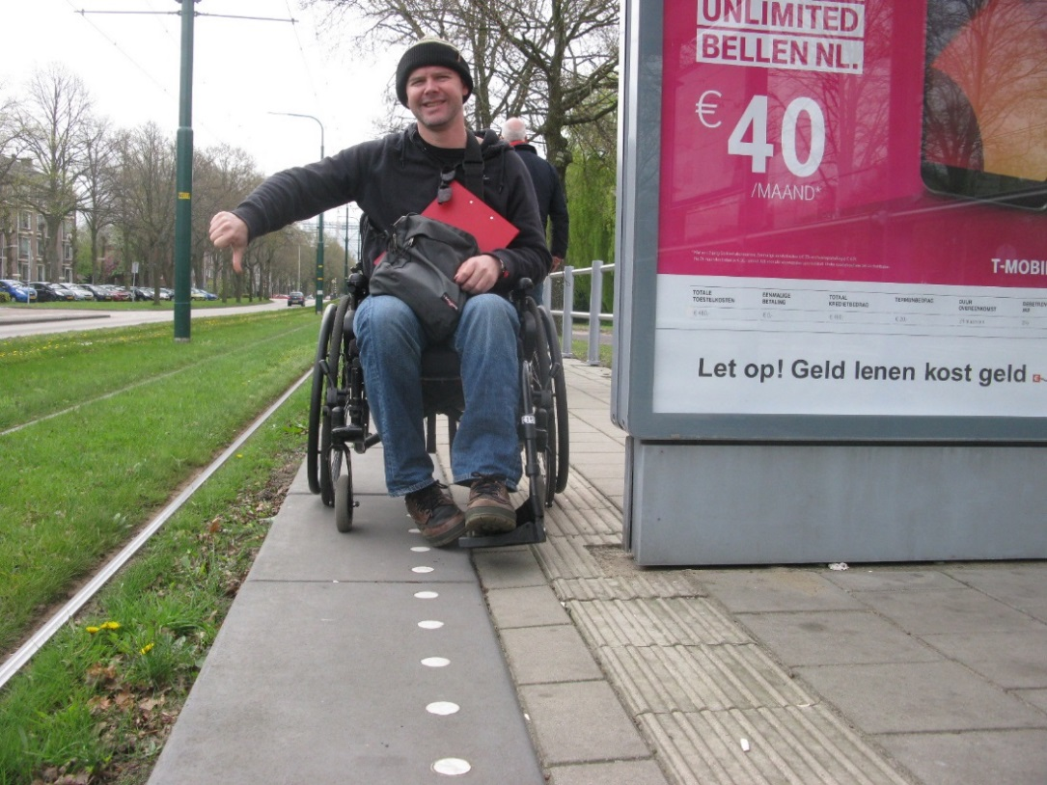

*Abri staat op de geleidelijn*

**Advies:** Huidige abri vervangen door het type abri waarbij de reclame in de achterwand is opgenomen.

* **Haltes 5217-5218 Generaal Spoorlaan**Deze halte is prima.
* **Haltes 5838-5839 Handelskade**Deze halte is prima.
* **Haltes 5847-5848 Volmerlaan**De Dris op deze halte is niet juist geplaatst.

**Advies:** Dris verplaatsen naar de juiste plaats op de halte.

* **Haltes 5111-5412 Rijswijk Station**Bij deze halte zijn er problemen met de geleidelijnen: de geleidelijn naar de DRIS ontbreekt. Het kleurcontrast tussen de haltetegels en de tegels van de geleidelijnen ontbreekt. De geleidelijn heeft geen attentievlakken en is slecht aangesloten op de gidslijn.   
  Verder staat de Dris niet op de juiste plaats.

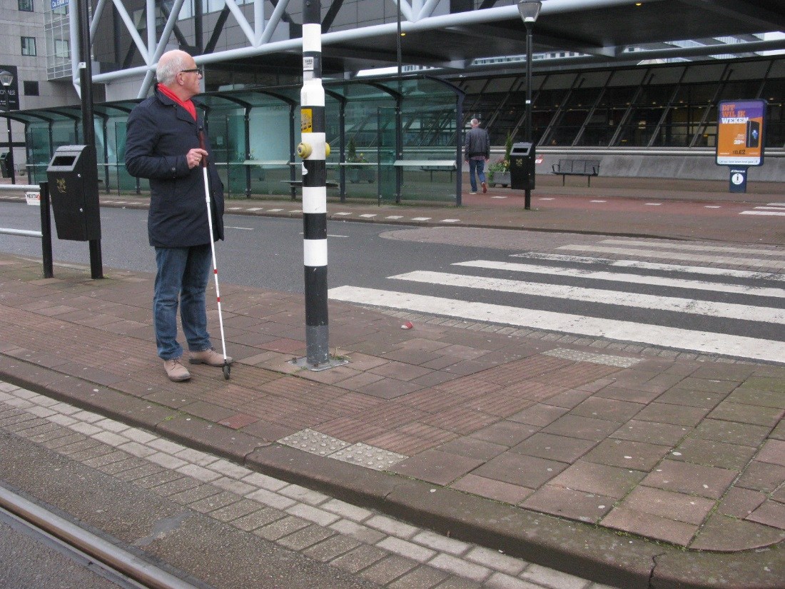

*Geleidelijnen zonder contrast bij halte Rijswijk station*

**Advies:** geleidelijnen aanbrengen volgens de Ontwerprichtlijnen Routegeleiding 2013 van het Projectbureau Toegankelijkheid. Dris verplaatsen.

* **Haltes 5413-5414 In de Boogaard**Bij deze halte ontbreekt de aansluiting van de geleidelijn op de gidslijn aan de zijde van het winkelcentrum.

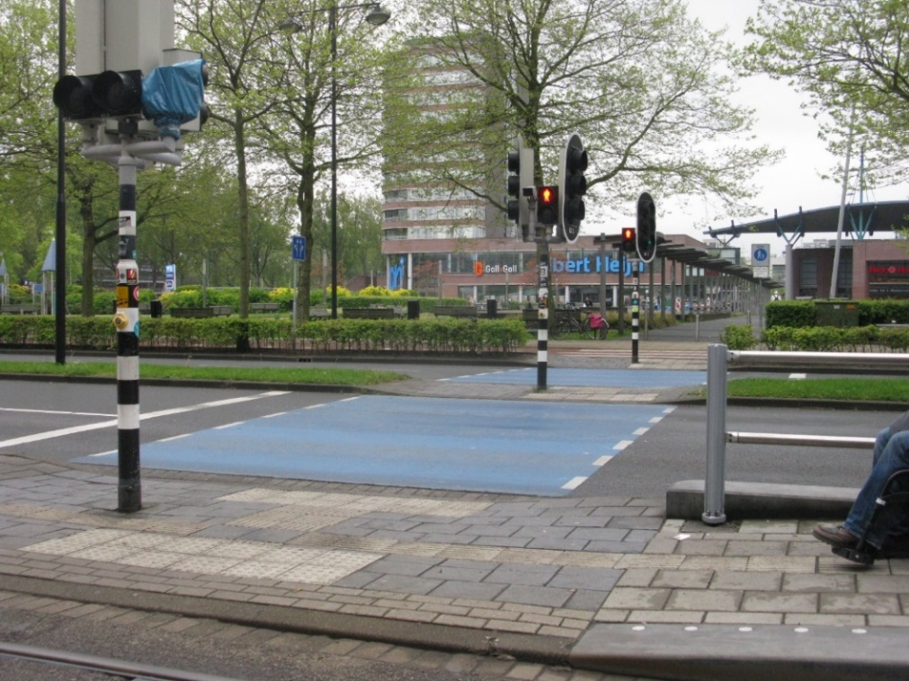

*Voetgangersoversteekplaats bij halte In de Boogaard*

**Advies:** geleidelijn naar de gidslijn aanbrengen

* **Haltes 5703-5704 Admiraal Helfrichsingel**

Deze halte is prima.

* **Haltes 5613-5614 Weidedreef**Bij deze halte zijn de spleten bij de railoversteek erg groot.

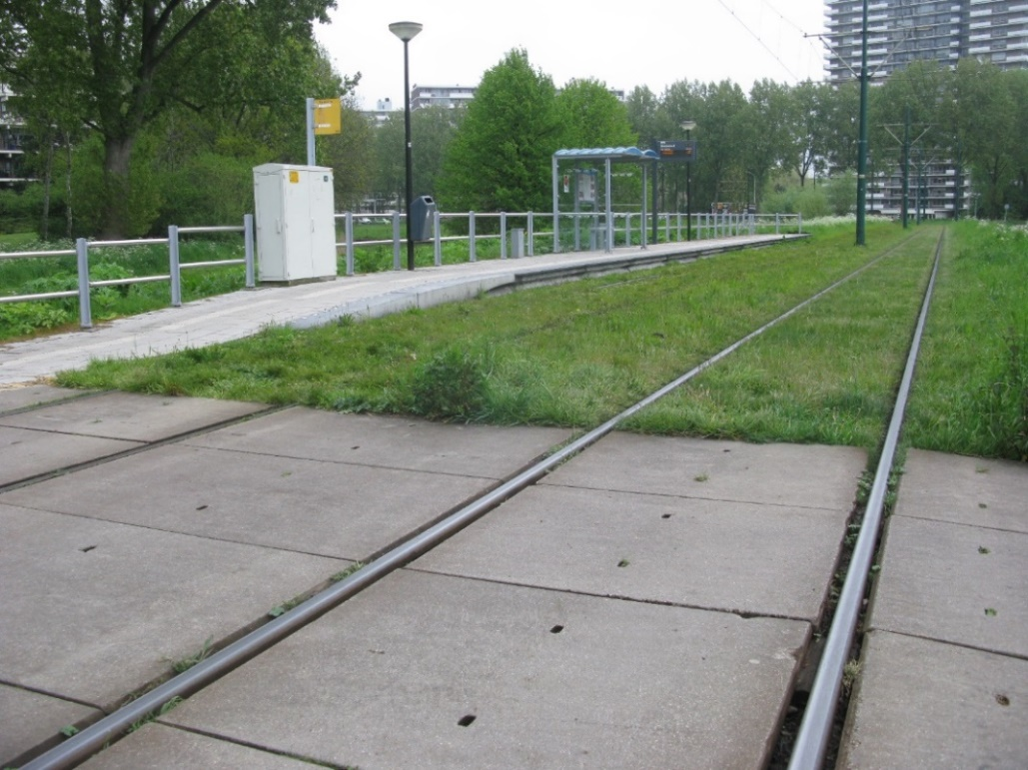

*Grote spleten bij railoversteek*

**Advies:** Vul de spleten op met rubberstroken.

* **Haltes 5615-5616 Aletta Jacobsstraat**Bij de spoorovergang van deze halte zijn grote en 80 mm diepe spleten. Bovendien is het hoogteverschil bij de stoeprand te groot. Deze mag maximaal 2 cm zijn. Verder staat de Dris op de verkeerde plaats.

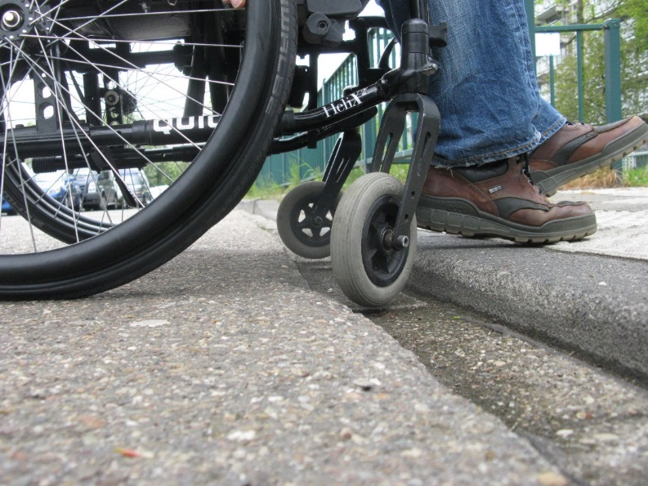

*Hoogteverschil bij de stoeprand is te groot*

**Advies:** Spleten opvullen met rubberstroken, bij de oversteek de trottoirband verlagen en Dris verplaatsen.

* **Haltes 5617-5618 Eikelenburg**

Deze halte is prima.

* **Haltes 4013-4014 Parijsplein**Bij deze halte ontbreekt een geleidelijn naar de dichtstbijzijnde gidslijn.

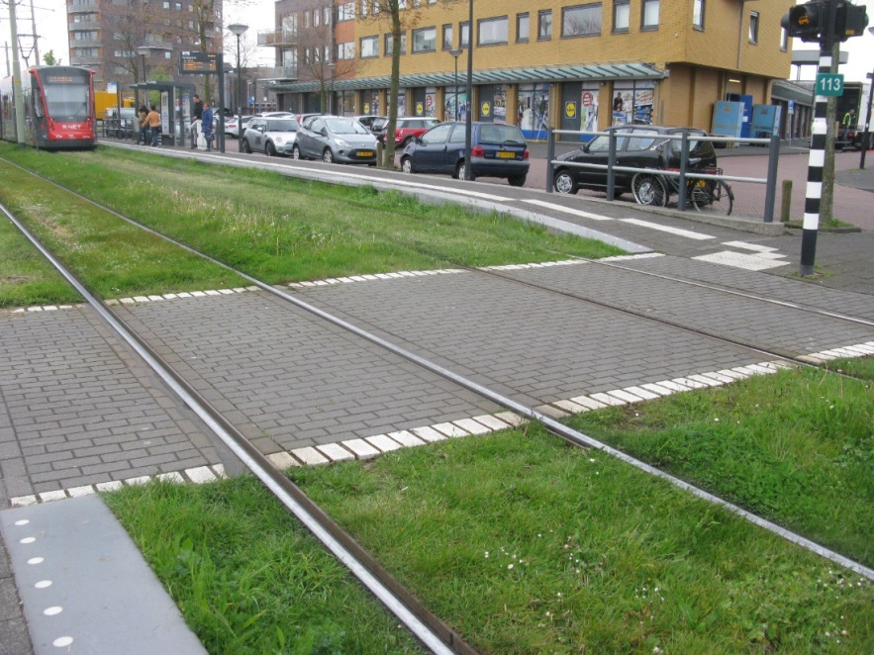

*Tramovergang bij halte Parijsplein*

**Advies**: geleidelijn aanbrengen naar gidslijn aanbrengen

* **Haltes 5428 Dorpskade (start halte)**Op deze halte is geen DRIS aanwezig. Voor mensen met een visuele beperking is een DRIS belangrijk, vanwege de auditieve informatie die hiermee opgeroepen kan worden. Verder mist de geleidelijn naar natuurlijke gidslijn.

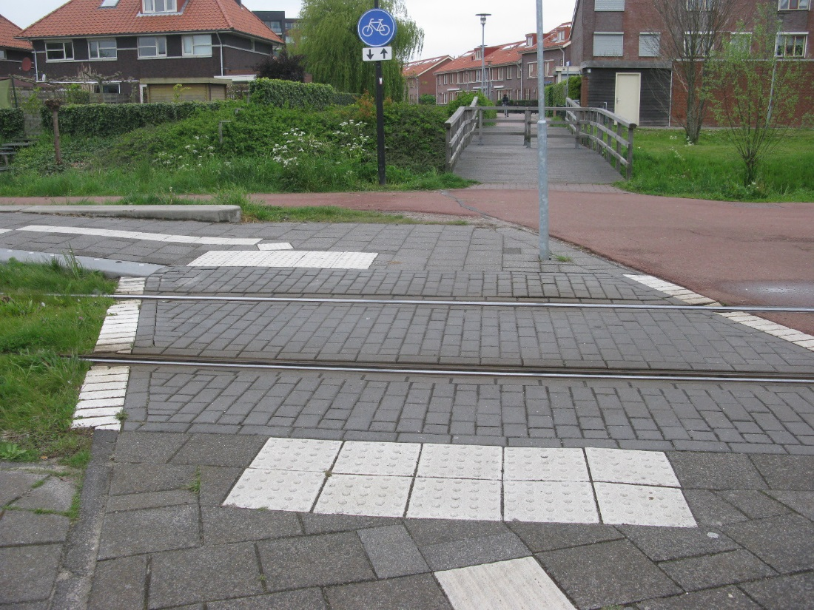

*Tramoversteek bij halte Dorpskade*

**Advies:** DRIS op de halte aanbrengen en een aftakking van de geleidelijn realiseren, zodat mensen met een visuele beperking de DRIS kunnen vinden. Geleidelijn naar de natuurlijke gidslijn aanleggen.

1. **Toegankelijkheid vervoermiddel**

**Uitgangspunten**

Voor de toegankelijkheid van het vervoermiddel is de spleet en het hoogteverschil tussen perron en voertuig van cruciaal belang. De mate van toegankelijkheid kan aan de hand van de horizontale en verticale spleetbreedte worden gedefinieerd.

|  |  |  |
| --- | --- | --- |
| **score** | **horizontaal/mm** | **verticaal/mm** |
| **norm** | **tot 50** | **tot 20** |
| **acceptabel** | **tot 75** | **tot 50** |
| **te vermijden** | **tot 100** | **tot 50** |
| **niet toegankelijk** | **boven 100** | **boven 50** |

Voor deze normering is gebruik gemaakt van een onderzoek van de TU-Delft uit 2006 waar in het rapport 'Handigap' de resultaten worden beschreven van de verschillende spleetbreedtes bij voertuigen in het openbaar vervoer.   
Het CROW stelt dat bij oplevering van een nieuwe of vernieuwde tram of metrolijn, waarbij gebruik gemaakt wordt van nieuwe voertuigen, de spleetbreedte maximaal 50 mm horizontaal en 20 mm verticaal mag zijn (norm).  
Na verloop van tijd mag door grondzetting en voertuigslijtage de spleet oplopen tot maximaal 75 mm horizontaal en 50 mm verticaal (acceptabel).   
Zodra de meetwaarden hierboven komen, zal aan verbetering moeten worden gewerkt. In uitzonderlijke gevallen, bijvoorbeeld als de halte noodgedwongen in een bocht ligt, is een hogere meetwaarde vaak onvermijdelijk.

**Bevindingen**

Bij de digitale spleetmeting op lijn 17 met Avenio voertuignummer 5017D is het volgende vastgesteld (zie bijlage 1):

|  |  |
| --- | --- |
| **spleetbreedte ≤ 50 mm** | **26** |
| **spleetbreedte > 50 mm en ≤ 75 mm** | **22** |
| **spleetbreedte > 75 en ≤ 100 mm** | **1** |
| **Spleethoogte ≤ 20 mm** | **0** |
| **spleethoogte > 20 mm en ≤50 mm** | **32** |
| **spleethoogte > 50 mm** | **17** |

Veel haltes zijn ‘normhaltes’ omdat ze langs een recht tracé lopen. Hierdoor is een geringe spleethoogte en breedte tussen perron en voertuig optimaal te realiseren. Geconstateerd moet worden dat de meting desondanks een slechte score geeft, zeker waar het gaat om ‘spleethoogte’. Geen enkele halte haalt de norm van 20 mm. In totaal zijn 18 halten van de 49 niet toegankelijk.

**Advies:** Breng de spleetbreedte en -hoogte waar mogelijk terug tot de maat die hoort bij de norm. Indien dit niet haalbaar is moet minimaal de maat van 75 mm horizontaal en 50 mm verticaal worden aangehouden ('acceptabel'). De nieuwste techniek, waarbij gebruik wordt gemaakt van verschuifbare perronbanden, biedt de mogelijkheid de spleetbreedten tussen perron en voertuig optimaal af te stellen.

**Ten slotte**Voorall maakt zich zorgen over het feit dat 18 van de 49 halten op lijn 17 ontoegankelijk zijn. In de praktijk blijkt dat dit er toe leidt dat de tram voor veel mensen met een beperking een te grote uitdaging is en daardoor wordt gemeden. Voorall roept de HTM op om aan dit probleem prioriteit te geven en de knelpunten zo spoedig mogelijk op te lossen.   
Verder komt het bij een aantal halten voor dat de geleidelijn naar de natuurlijke gidslijn ontbreekt, waardoor mensen met een visuele beperking de route van en naar de halte moeilijk kunnen vinden. Hier ligt een taak voor de gemeente Den Haag.   
Daarnaast kent een aantal halten specifieke aandachtspunten, zoals een te smalle doorgang of geleidelijnen die in kleur niet contrasteren met de rest van de halte.   
Wanneer de in dit advies beschreven knelpunten zijn verholpen, is lijn 17 een tramlijn waarvan ook reizigers met een beperking zelfstandig en met plezier gebruik kunnen maken.

**Over Voorall**

Voorall is de belangenorganisatie voor Hagenaars met een beperking. Voorall werkt voor mensen met een lichamelijke, verstandelijke of zintuigelijke beperking en/of chronische ziekte in Den Haag. Voorall is adviseur voor het gehandicaptenbeleid van de gemeente Den Haag en fungeert als spreekbuis voor de achterban.

Om de toegankelijkheid van het openbaar vervoer in beeld te brengen zet Voorall TestTeams in. Problemen in de toegankelijkheid worden door Voorall aangekaart bij de verantwoordelijke instanties en meegenomen in de adviezen die Voorall uitbrengt over toegankelijkheid.

**Vragen?**  
Jules Coenen, projectleider toegankelijk openbaar vervoer   
Email: [julescoenen@voorall.nl](mailto:julescoenen@voorall.nl)



Van Diemenstraat 196

2518 VH Den Haag

070 365 52 88

info@voorall.nl

[www.voorall.nl](http://www.voorall.nl)  
[www.facebook.com/voorall](http://www.facebook.com/voorall)  
[www.twitter.com/voorall](http://www.twitter.com/voorall)

**Bijlage 1 Bevindingen per halte**

|  |  |  |  |
| --- | --- | --- | --- |
| **Lijn 17 halten**  **richting Wateringen** | Spleet  breedte  in mm | Spleet  hoogte  in mm | Bijzonderheden |
| Kalvermarkt | 50 | 40 | Geleidelijn naar Dris ontbreekt  Geen aansluiting geleidelijn op gidslijn |
| Centrum | 60 | 40 | Geen aansluiting geleidelijn op gidslijn |
| Buitenhof | 60 | 30 | Geen aansluiting geleidelijn op gidslijn |
| Korte Voorhout | 60 | 30 | Geleidelijn naar Dris is niet conform richtlijn |
| Centraal Station | 60 | 50 | Geen opmerkingen |
| Weteringplein | 35 | **65** | Geen stoptegel en geen aansluiting op gidslijn  Kop van halte met hek afsluiten wegens hoogteverschil |
| Rijswijkseplein | 60 | **55** | Zorg voor geleidelijnen vanaf de halte naar de gidslijn Zorg voor betere markering van de trambaan |
| Station  Hollands Spoor | NB | NB | Wordt eind 2017 vervangen door tophalte |
| Leeghwaterplein | 65 | 40 | Dris staat fout  Breng waarschuwingsmarkering aan op kop van halte bij traptrede |
| Oudemanstraat | 60 | 40 | Audioknop werkte niet |
| Lorentzplein | 50 | **55** | Geen opmerkingen |
| Jonckbloetplein | 50 | 45 | Geen opmerkingen |
| Van Vredenburchweg | 50 | 50 | Abri staat in geleidelijn en blokkeert doorgang voor rolstoel |
| Generaal Spoorlaan | 40 | 50 | Geen opmerkingen |
| Handelskade | 55 | **55** | Geen opmerkingen |
| Patentlaan | 60 | **60** | Geen opmerkingen |
| Volmerlaan | 40 | **55** | Dris staat fout |
| Treubstraat | 70 | 50 | Geen opmerkingen |
| Rijswijk Station | 45 | 50 | Dris staat fout  Geleidelijn naar Dris ontbreekt Geleidelijn is niet conform richtlijn aangelegd |
| In de Boogaard | 40 | **55** | Geen aansluiting op gidslijn |
| Admiraal Helfrichsingel | 7070 80 | **80** | Geen opmerkingen |
| Weidedreef | 50 | 50 | Brede sleuven langs rails |
| Aletta Jacobsstraat | 30 | 30 | Dris staat fout  Verlaagde band te hoog  Diepe spleten bij spoorovergang |
| Eikelenburg | 50 | 40 | Geen opmerkingen |
| Parijsplein | 50 | 30 | Geleidelijn naar gidslijn aanbrengen |
| Dorpskade | 50 | **55** | Dris op halte aanleggen Zorg voor geleidelijn naar Dris en gidslijn |

|  |  |  |  |
| --- | --- | --- | --- |
| **Lijn 17 halten**  **richting Kalvermarkt** | Spleet  breedte  in mm | Spleet  hoogte  in mm | Bijzonderheden |
| Dorpskade | 60 | 50 | Dris op halte aanleggen Geleidelijn naar Dris en naar gidslijn aanbrengen |
| Parijsplein | 55 | 35 | Geen aansluiting geleidelijn op gidslijn |
| Eikelenburg | 60 | **55** | Geen opmerkingen |
| Aletta Jacobsstraat | NB | NB | Verlaagde band te hoog  Diepe spleten bij spoorovergang |
| Weidedreef | 60 | **55** | Brede sleuven langs rails |
| Admiraal Helfrichsingel | 70 | **65** | Geen opmerkingen |
| In de Boogaard | 50 | 50 | Geen aansluiting geleidelijn op gidslijn |
| Rijswijk Station | 50 | **55** | Geleidelijn naar Dris ontbreekt Geleidelijn is niet conform richtlijn aangelegd |
| Treubstraat | 70 | 45 | Dris staat fout |
| Volmerlaan | 50 | 50 | Geen opmerkingen |
| Patentlaan | 85 | 50 | Geen opmerkingen |
| Handelskade | 50 | 50 | Geen opmerkingen |
| Generaal Spoorlaan | 50 | 45 | Geen opmerkingen |
| Van Vredenburchweg | 50 | **55** | Geen opmerkingen |
| Jonckbloetplein | 50 | 50 | Geen opmerkingen |
| Lorentzplein | 60 | **55** | Geen opmerkingen |
| Oudemanstraat | 35 | 50 | Audioknop werkte niet |
| Leeghwaterplein | 60 | 50 | Breng waarschuwingsmarkering aan op kop van halte bij traptrede |
| Station  Hollands Spoor | NB | NB | Wordt eind 2017 vervangen door tophalte |
| Rijswijkseplein | 60 | **60** | Zorg voor geleidelijnen vanaf de halte naar de gidslijn  Zorg voor betere markering van de trambaan |
| Weteringplein | 25 | **60** | Geen stoptegel en geen aansluiting op gidslijn  Kop van halte met hek afsluiten wegens hoogteverschil |
| Centraal Station | 50 | 50 | Geen opmerkingen |
| Korte Voorhout | 70 | 30 | Geleidelijn naar Dris is niet conform richtlijn |
| Buitenhof | 50 | 30 | Geen aansluiting geleidelijn op gidslijn |
| Centrum | 60 | 30 | Geen aansluiting geleidelijn op gidslijn |
| Kalvermarkt | 50 | 30 | Geleidelijn naar Dris ontbreekt  Geen aansluiting geleidelijn op gidslijn |

**Bijlage 2 Checklist**

